PRESSEMITTEILUNG

LV-67X: Mini-ITX Board für Coffee Lake Prozessoren

DER TURBO FÜR DIE BILDVERARBEITUNG

Für die Entwicklung und Umsetzung von High-Speed Lösungen für Imaging, Machine Vision oder Digital Signage Anwendungen werden Plattform benötigt, die auf dem neuesten Stand der Technik sind.
Das industrielle Mini-ITX Board LV-67X von Spectra ist genau der passende Baustein für eine moderne Bildverarbeitungslösung.
Der integrierte LGA1151 Sockel arbeitet mit den neuesten Coffee Lake sowie mit Celeron und Pentium CPU. Durch die Verbindung des Intel Q370 Chipsatz mit der Intel UHD 630 Grafik Engine ist die Wiedergabe exzellenter Bilder in 4K Qualität auf drei Displays gleichzeitig möglich. Für deren Anschluss stehen je ein LVDS-, HDMI-, DVI-, VGA- oder ein optionaler DP-Port zur Verfügung.
Das LV-67X unterstützt High-Speed Datenübertragungsschnittstellen wie 6 x USB3.1 und Dual-Gigabit-Ethernet. Die zwei DDR4 SDRAM Sockel für max. 32 GB Arbeitsspeicher sorgen für die schnelle Abarbeitung hoher Datenmengen.
Individuelle Erweiterungen können über einen Full-Size Mini-PCIe-Steckplatz mit mSATA-Unterstützung und einen weiteren Half-Size Mini-PCIe-Steckplatz mit SIM-Kartensteckplatz umgesetzt werden. Zusätzlich steht noch ein PCIe x16 Slot zur Verfügung.

Wörter: 169
Zeichen: 1251 (mit Leerzeichen)
Bild: Spectra-LV-67X-Mini-ITX-Board-Coffee-Lake.jpg

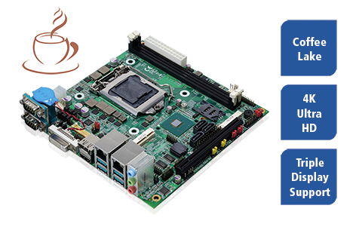
Ansprechpartner:
Roger Bärlocher
Tel.: +41 (0) 43 277 10 50
E-Mail: info@spectra.ch

